Telas do sistema

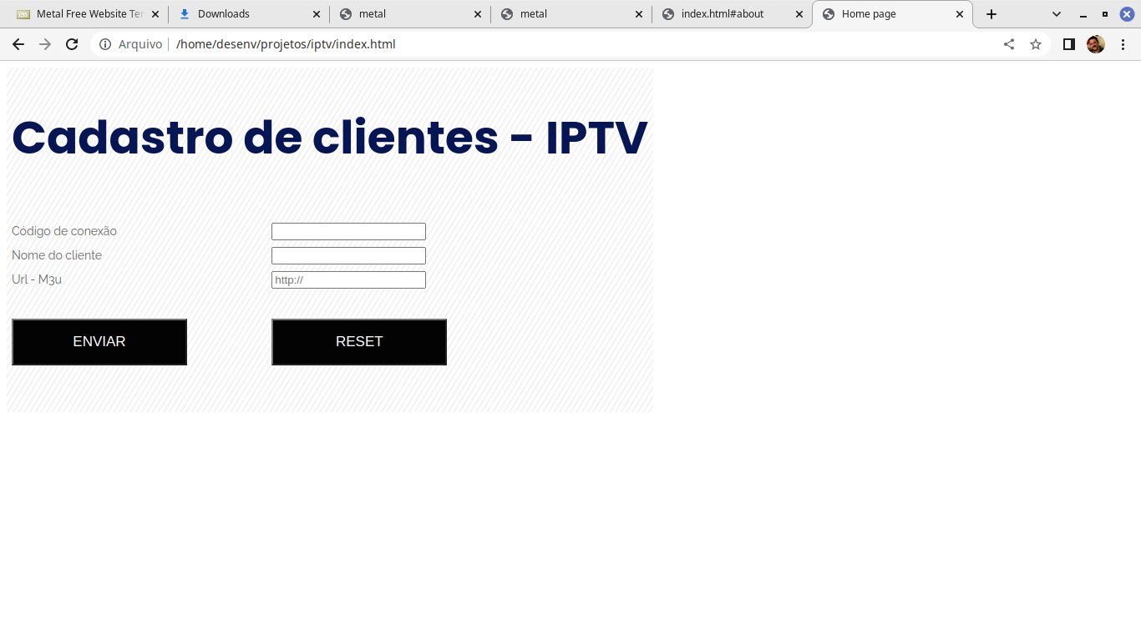

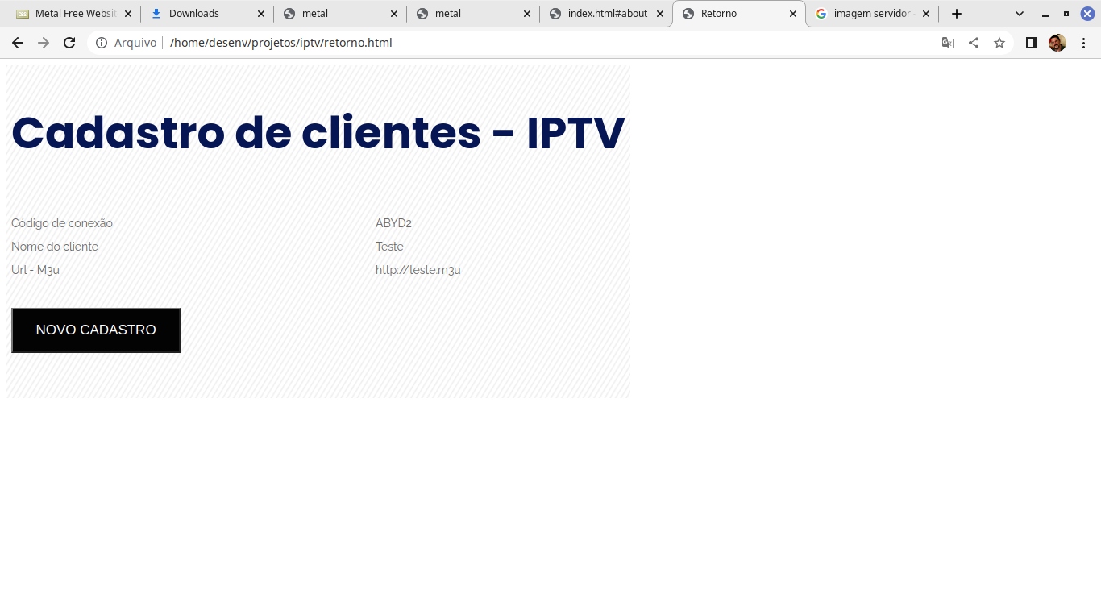

Arquitetura

A partir de uma máquina local instalar node js

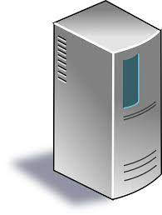

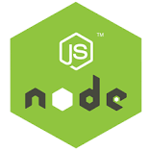

REST

API

http://localhost:3000

Maquina local Robô IPTV Nodes Js

Windows ou Linux

https://ss-iptv.com/en/users/playlist